GitHub第一次实验

一、Git 与 GitHub 的来历

Linux 之父 Linus 在 1991 年创建开源的 Linux 操作系统之后，多年来依靠全世界广大热心志愿者的共同建设，经过长足发展，现已成为世界上最大的服务器系统。系统创建之初，代码贡献者将源码文件发送给 Linus，由其手动合并。这种方式维持多年后，代码量已经庞大到人工合并难以为继，于是深谙集中式版本控制系统的 Linus 选择了一个分布式商业版本控制系统 BitKeeper，不过 Linux 社区的建设者们可以免费使用它。BitKeeper 改变了 Linus 对版本控制的认识，同时 Linus 发现 BitKeeper 有一些不足，而且有个关键性的问题使之不能被广泛使用，就是不开源。
在 2005 年，BitKeeper 所在公司发现 Linux 社区有人企图破解它，BitKeeper 决定收回 Linux 社区的免费使用权。Linus 对此事调解数周无果，找遍了当时已知的各种版本控制系统，没有一个看上眼的，一怒之下决定自己搞一个。Linus 花了十天时间用 C 语言写好了一个开源的版本控制系统，就是著名的 Git。
2007 年旧金山三个年轻人觉得 Git 是个好东西，就搞了一个公司名字叫 GitHub，第二年上线了使用 Ruby 编写的同名网站 GitHub，这是一个基于 Git 的免费代码托管网站（有付费服务）。十年间，该网站迅速蹿红，击败了实力雄厚的 Google Code，成为全世界最受欢迎的代码托管网站。2018 年 6 月，GitHub 被财大气粗的 Microsoft 收购。2019 年 1 月 GitHub 宣布用户可以免费创建私有仓库。根据 2018 年 10 月的 GitHub 年度报告显示，目前有 3100 万开发者创建了 9600 万个项目仓库，有 210 万企业入驻。
本课程将以图文的形式逐步讲解 GitHub 的使用以及 Git 实现版本控制。

二、在 GitHub 上创建仓库
首先，打开 GitHub 注册个人账户并登录。登录后，在个人主页的右上角点击 New repository 创建新的仓库：
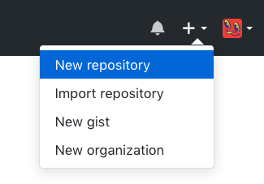
打开页面如下图所示，填入相关信息。注意下图紫色框中有两个下拉按钮，左边的用来选择忽略文件，右边的用来选择所属协议，这两项可以不选，后面的课程会讲到。
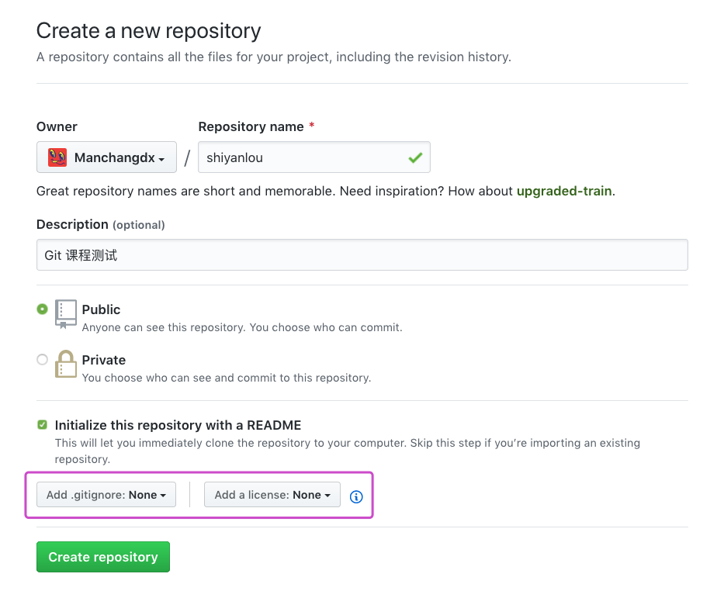
点击绿色按钮创建新的仓库，成功后自动跳转到新建仓库的主页面，如下图所示：
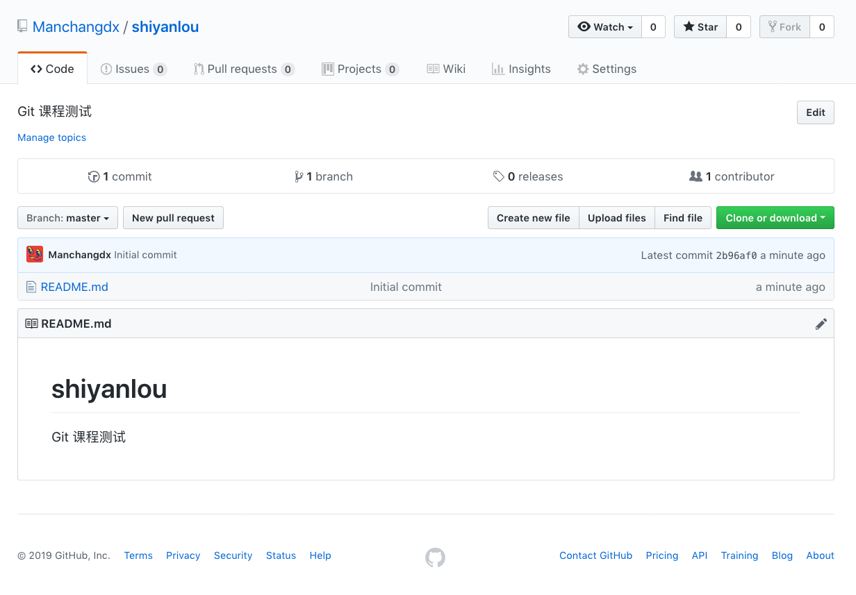

三、安装 Git
Git 的安装
Git 是一个版本控制系统，可以理解为一个工具，使用之前必须得先下载安装，所以第一步必须要安装。
Git的官网地址是：https://git-scm.com/
Windows：可以安装 Git for Windows 客户端
如遇网络问题无法下载可以访问 华为云镜像站 下载。
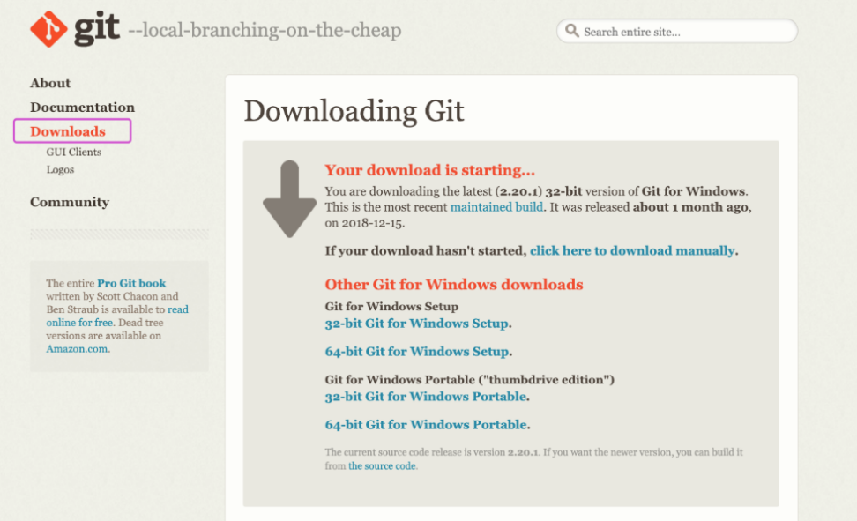
Mac 系统安装：git-osx-installer
Linux：Debian 系列：apt-get install git

四、添加 SSH 关联授权
2021 年 8 月 GitHub 不再允许使用账户密码操作 GitHub，必须使用 SSH 密钥登陆。
2022 年 3 月 15 日，GitHub 又通过删除较旧的不安全密钥类型提高了安全性。
接下来，我们可以在系统中创建 SSH 公私钥，并将公钥放到 GitHub 指定位置。如此操作即可生成 GitHub 账户对于当前系统中的 Git 授权。
在终端执行下面命令，每次询问按回车即可。
ssh-keygen -t ed25519 -C "你的邮箱地址"
终端执行 ssh-keygen 命令按几次回车生成公私钥，公私钥存放在主目录下的隐藏目录 .ssh 中的两个文件中：
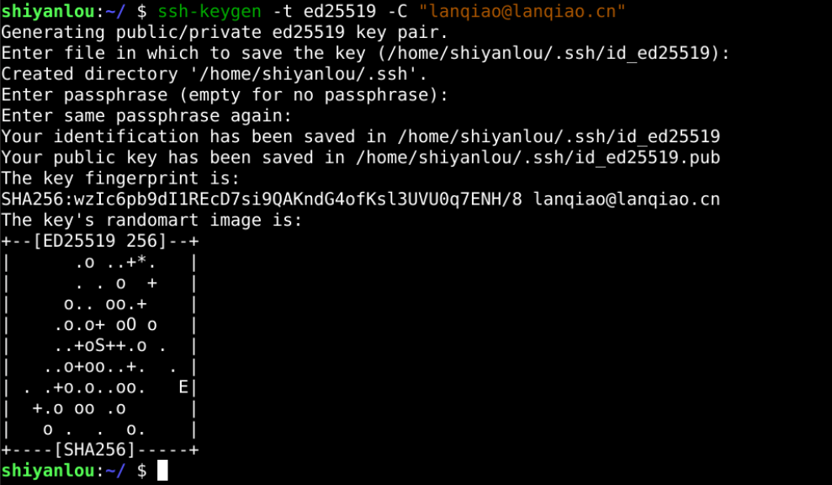
将 ~/.ssh/id_ed25519.pub 文件中的公钥内容复制出来，实验环境中可以使用右侧工具栏中的剪切板复制：

然后在 GitHub 网页上添加公钥：
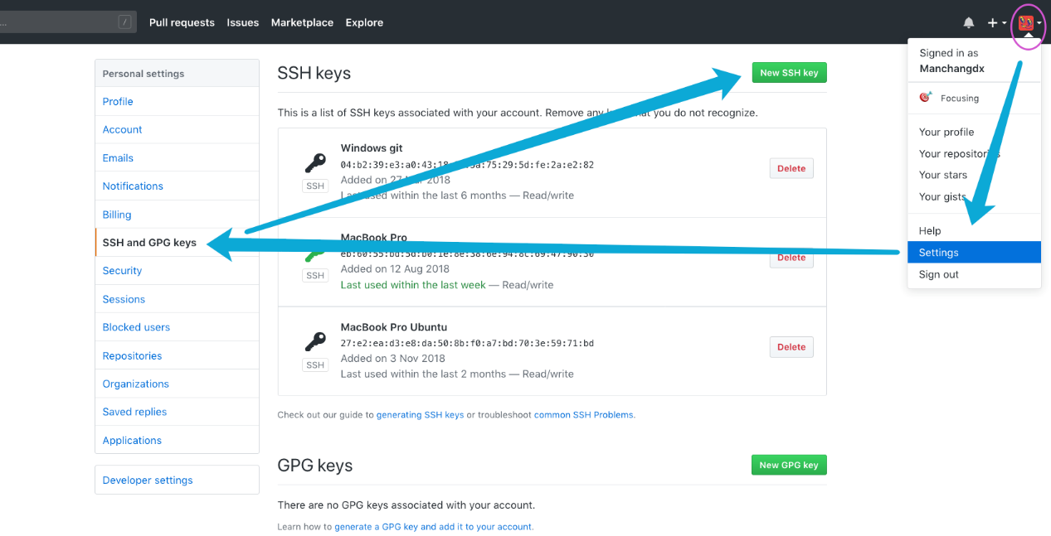
Title 自定义，把剪切板中的内容粘贴到 Key 中，点击绿色按钮添加 SSH Key 即可：
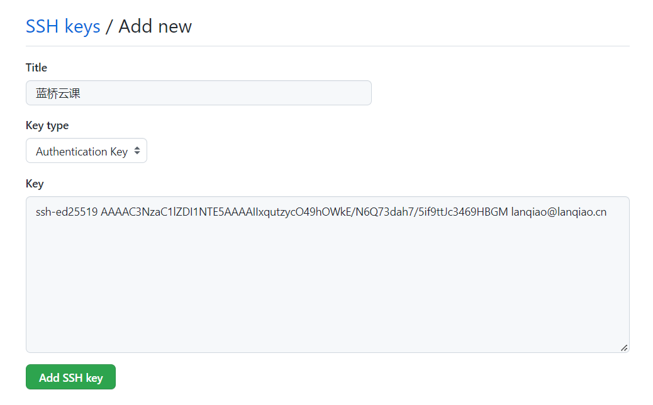
使用 SSH 的好处主要有两点：
- 免密码推送，执行 git push 时不再需要输入用户名和密码了；
- 提高数据传输速度。它不是必须的，比如在课程中挑战环境是不可保存的，一次性的，这种环境就没有必要创建 SSH 了，因为相较好处来说，还是太麻烦了。

五、克隆 GitHub 上的仓库到本地
现在克隆前面我们在 GitHub 上创建的仓库，使用 git clone + [仓库地址] 命令即可，这是标准的克隆仓库命令。
回到仓库主目录，点击下图所示的绿色按钮，点击紫色框中的 “Use SSH”，然后复制这个链接。
重要的一点：只有使用这种 git 开头的地址克隆仓库，SSH 关联才会起作用。
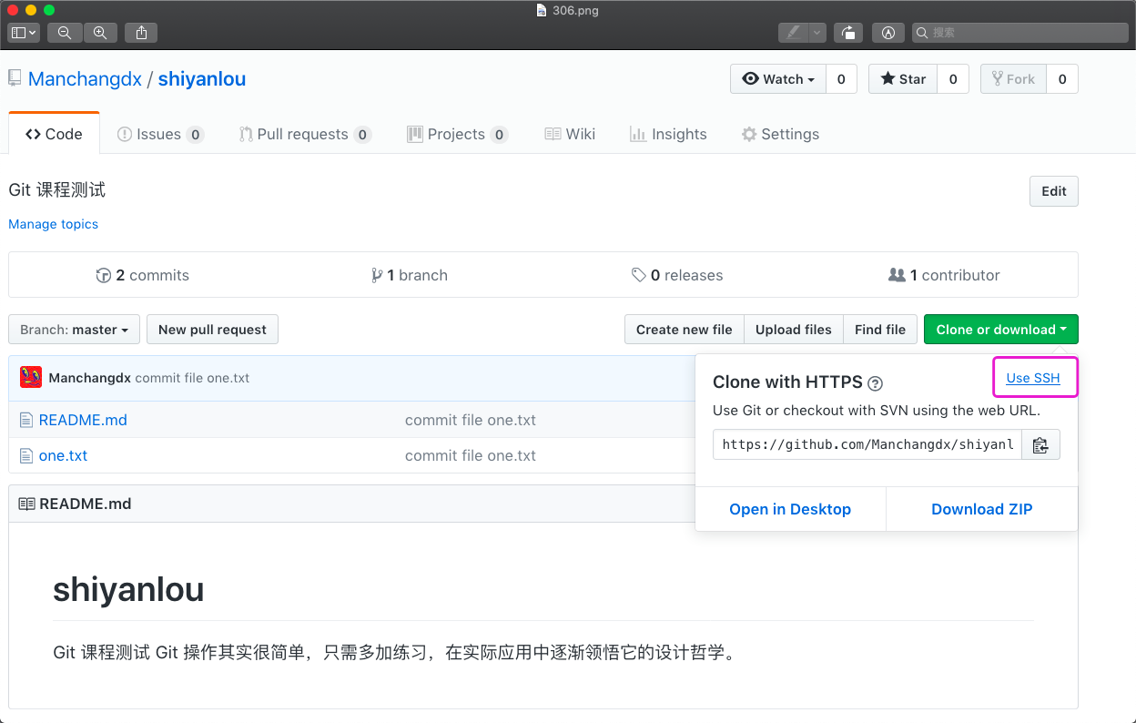
请在实验环境里操作克隆仓库，首次克隆如弹出需要确认连接，输入 yes 即可：
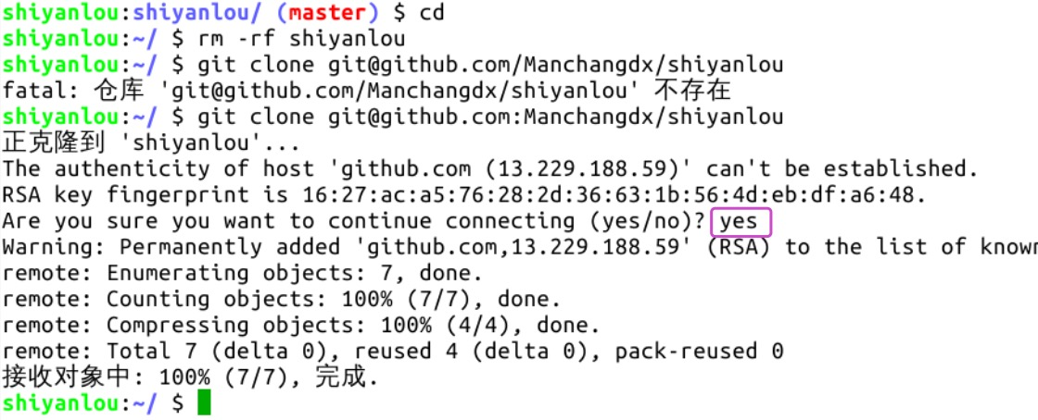
进入仓库主目录，如下图所示，仓库主目录中有个 .git 隐藏目录，它里面包含了仓库的全部信息，删掉这个目录，仓库就变成普通的目录了。进入到仓库目录中，命令行前缀发生了一些变化，出现了红色的 master （根据版本，后期改为main），它就是当前所在的分支名：
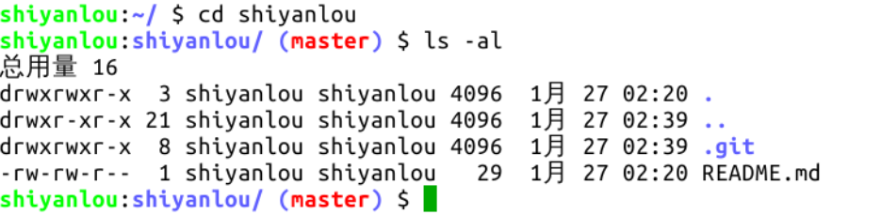
以下内容为扩展，请阅读，实验可暂时不做，后面会有实验内容↓
当我们在 GitHub 上创建一个仓库时，同时生成了仓库的默认主机名 origin，并创建了默认分支 master。GitHub 可以看成是免费的 Git 服务器，在 GitHub 上创建仓库，会自动生成一个仓库地址，主机就是指代这个仓库，主机名就等于这个仓库地址。克隆一个 GitHub 仓库（也叫远程仓库）到本地，本地仓库则会自动关联到这个远程仓库，执行 git remote -v 命令可以查看本地仓库所关联的远程仓库信息：
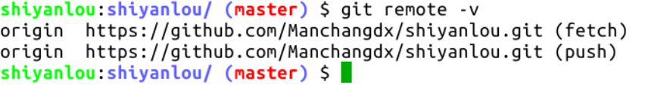
Git 要求对本地仓库关联的每个远程主机都必须指定一个主机名（默认为 origin），用于本地仓库识别自己关联的主机，git remote 命令就用于管理本地仓库所关联的主机，一个本地仓库可以关联任意多个主机（即远程仓库）。
克隆远程仓库到本地时，还可以使用 -o 选项修改主机名，在地址后面加上一个字段作为本地仓库的主目录名，举例如下：
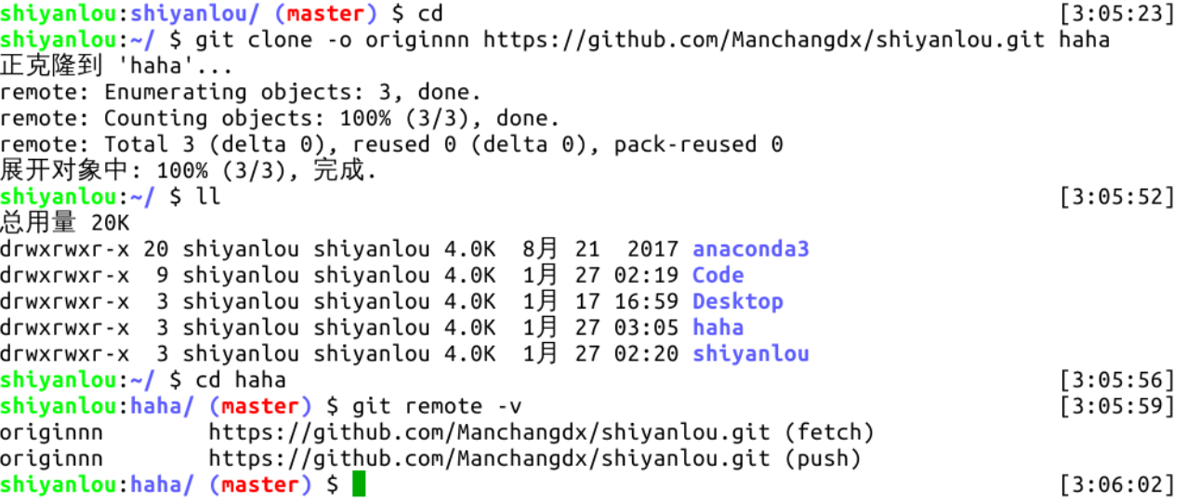
另一个在其它 Git 教程中常见的命令 git init ，它会把当前所在目录变成一个本地仓库，因为有 GitHub 的存在，这个命令在我们的生产生活中用到的次数应该是零，除非你想费时费力自己搭建服务器。操作截图如下：
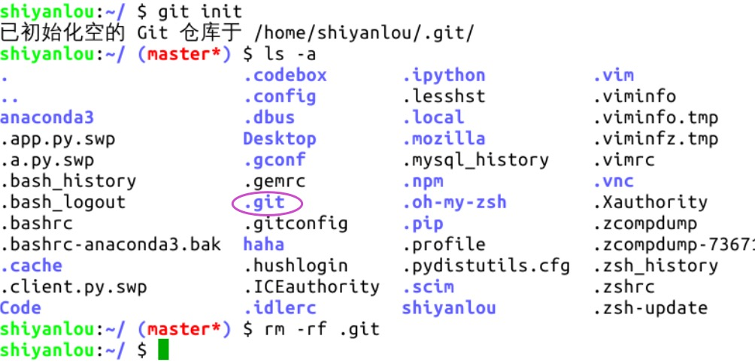
实验要求：提交本次实验报告。

附录1：

想要让git对一个目录进行版本控制需要以下步骤：

进入要管理的文件夹

执行初始化命令
git init
管理目录下的文件状态
Git status
注：新增的文件和修改过后的文件都是红色
管理指定文件（红变绿）
Git add 文件名
Git add .
生成版本
Git commit -m ‘版本描述’
IF报错？个人信息配置：用户名、邮箱【只需配置一次即可】
Git config --global user.email “你的邮箱”
Git config --global user.email “你的用户名”
查看版本记录，回滚至之前版本
Git log
Git reset --hard 版本号
回滚至之后版本
Git reflog
Git reset --hard 版本号

附录2：

查看当前git配置的用户名和邮箱
git config user.name
git config user.email
配置用户名和邮箱
git config --global user.name "你的用户名"
git config --global user.email "你的邮箱地址"

测试与github服务器是否通讯正常
ping github.com

查看当前配置的远程仓库的URL（这个命令将显示与你的本地仓库关联的远程仓库的URL，可以帮你确认是否已经设置了正确的远程仓库地址）
git remote -v
若返回：origin https://github.com/leooyang/labCourse.git (fetch)
origin：这是远程仓库的别名。在Git中，当你克隆一个仓库或添加一个远程仓库时，你通常会给它一个名字以便于引用。默认的名字是 origin。这个别名用于标识你的本地仓库对应的远程仓库。
https://github.com/leooyang/labCourse.git：这是远程仓库的URL，指向你在GitHub上的具体仓库。这个URL用于Git命令（如 git fetch、git pull 和 git push）来与远程仓库通讯。
(fetch)：这表示该URL是用于从远程仓库获取（fetch）更新到本地仓库的。通常，对于每一个远程仓库URL，都会有一个对应的 (fetch) 和一个 (push)，分别表示用于拉取更新和推送更改的URL。在某些情况下，这两个URL可能相同，但在一些高级配置中，它们可能会不同。
总的来说，git remote -v 命令的输出让你能够清楚地看到本地仓库与哪些远程仓库关联，以及这些远程仓库的URL是什么。这对于确认你的本地仓库是否正确指向了远程仓库，以及进行日常的Git操作（如拉取更新和推送更改）都非常有用。
是用来配置 Git 的全局安全设置，以避免目录遍历攻击
git config --global --add safe.directory 'xx'
为本地 Git 仓库添加一个远程仓库，以便与其进行交互（其中origin为该仓库的别名，以后可以直接写origin代替仓库地址）
git remote add origin xx

git push <远程仓库名字> <分支>
如：git push origin main
push成功的前提是本地拥有访问远程仓库的权限，如拥有私钥、登录你的github账户、输入一个有效的token
通常如果没有配置SSH密钥，输入push指令后会弹出一个对话框，提示你以下选择：【Brower窗口】Sign in with your browser/Sign in with a code；【Token窗口】输入一个personal access token（由github生成）

创建一个文件夹
mkdir 文件夹名

写一个文件
touch p1.py
touch t1.txt

